Departamento de Medio Ambiente
Expediente:

El presente pliego de cláusulas ha sido traducido con medios informáticos directamente del catalán, en caso de discordancia prevalecerá el texto en catalán.

PLIEGO DE CONDICIONES TÉCNICAS QUE REGIRAN EL CONCURSO PARA ADJUDICAR LA PRESTACIÓN DEL SERVICIO DE REDACCIÓN DEL PLAN INTEGRAL DE GESTIÓN DEL SISTEMA DE SANEAMIENTO DE LA EDAR TARRAGONA

ÍNDICE

1. ANTECEDENTES 3
1.2 SISTEMA DE SANEAMIENTO EDAR TARRAGONA 3
1.2.1 MUNICIPIO DE TARRAGONA 3
1.2.2 MUNICIPIO DE CONSTANTINO 4
1.2.3 MUNICIPIO DE LOS PALLARESES. 5
1.5 ANTECEDENTES DOCUMENTALES 5
2. OBJETO DEL CONTRATO 5
3. ÁMBITO DE ACTUACIÓN 5
4. DESCRIPCIÓN DE LOS TRABAJOS A REALIZAR 6
4.1. CONSIDERACIONES GENERALES 7
4.2. REQUISITOS A TENER EN CUENTA 8
4.3. CONTENIDO DEL PIGGS 10
4.3.1 MEMORIA DESCRIPTIVA 12
4.3.1 ANEXOS 18
4.3.1 PLANOS 24
4.3.4 PRESUPUESTO, CRONOGRAMA Y FINANCIACIÓN 25
4.3.5 RESUMEN DEL PIGSS 25
4.4. REVISIONES, CORRECCIONES Y ENTREGA DEFINITIVO DEL PIGSS 26
4.5. AUTORÍA DEL PIGSS Y RELACIÓN ENTRE EL CONSULTOR Y LA ADMINISTRACIÓN 26
4.6. EXPERIENCIA DEL EQUIPO REDACTOR 27
4.7. REUNIONES Y VISITAS Y DISPONIBILIDADES 28
4.8. PLAZO DE EJECUCIÓN Y PROGRAMA TEMPORAL IMPLANTACIÓN 28

ANTECEDENTES
La Directiva europea 2024/3019 de tratamiento de las aguas residuales urbanas (versión refundida), refleja la preocupación por la contaminación de las aguas procedentes de los DSS y por la contaminación que puede llegar a los ríos como consecuencia del arrastre de materia orgánica, basura, microplásticos, etc., por parte de la escorrentía pluvial. Estos objetivos de contaminación en los desbordamientos producidos por las aguas de lluvia se realizarán con la imposición por parte de los Estados miembros de un límite en el cociente entre la carga contaminante vertida en los Desbordamientos de los Sistemas de Saneamiento (DSS) y la carga contaminante total en tiempo seco que llega a la EDAR de la aglomeración
En fecha 18 de julio, se publicó el Decreto 665/2023, que modifica el Reglamento del dominio público hidráulico (RDPH), aprobado por Real Decreto 849/1986, de 11 de abril; el Reglamento de la Administración Pública del Agua, aprobado por Real Decreto 927/1988, de 29 de julio; y el Real decreto 9/2005, de 14 de enero, por el que se establece la relación de actividades potencialmente contaminantes del suelo y los criterios y estándares para la declaración de suelos contaminados.
El apartado tercero de la disposición transitoria tercera establece que los titulares de las autorizaciones de vertido vigentes deben presentar los estudios técnicos de detalle y el plan integral de gestión del sistema de saneamiento antes de los tres años desde la aprobación del Real Decreto.
El 23 de noviembre de 2024, la Agencia Catalana del Agua, publicó en el DOGC, La Resolución TER/4244/2024, por el que se aprobó el Inventario de sistemas públicos de saneamiento que deben elaborar planes integrales de gestión de los sistemas de saneamiento (PIGSS), donde el sistema de saneamiento de Tarragona, con el código DTAR, quedó inventariada.
En fecha 9 de abril de 2025, la ACA revisó la autorización de vertido al lecho de las aguas residuales procedentes de la EDAR de Tarragona FUE-2023-03496996.
Las aglomeraciones urbanas que conforman el sistema de saneamiento de la EDAR de Tarragona y por tanto el ámbito del Plan Integral de Gestión de Saneamiento (PIGSS) está formado por los siguientes municipios:
- Tarragona
- Constantino
- Pallareses

SISTEMA DE SANEAMIENTO EDAR TARRAGONA

1.2.1 MUNICIPIO DE TARRAGONA

El sistema de alcantarillado de Tarragona es mayoritariamente de tipo unitaria, con una longitud total aproximada de 205 Km de colectores en baja y 10 km de colectores en alta y aproximadamente unos 52 aliviaderos. La red en baja cuenta con 8 pequeñas estaciones de bombeo
La red de alcantarillado en baja contiene aproximadamente unas 383 rejas, 6.179 sumideros y 6.170 pozos.
La red de saneamiento en alta, contiene 6 estaciones de bombeo y los colectores discurren tanto por trama urbana como por el cauce del río Francolí. En la imagen 1 se muestra el alcantarillado de Tarragona
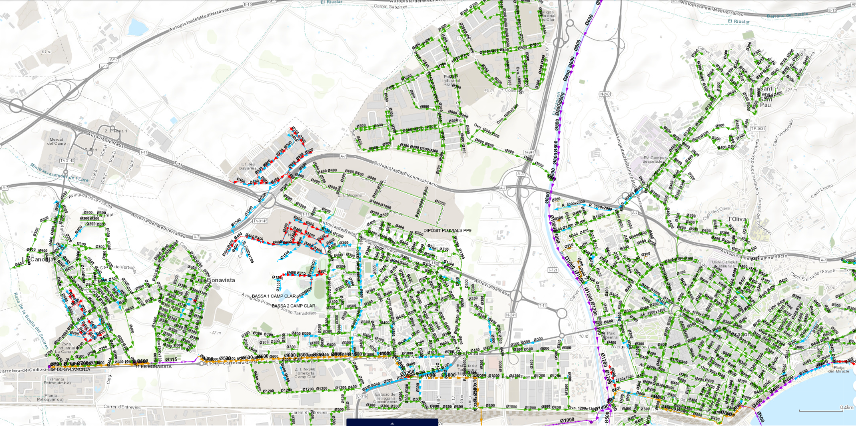
Imatge 1

1.2.2 MUNICIPIO DE CONSTANTÍ

El sistema de saneamiento de Constantí Pueblo está formada por aproximadamente 29 km de colectores y 685 pozos de registro.

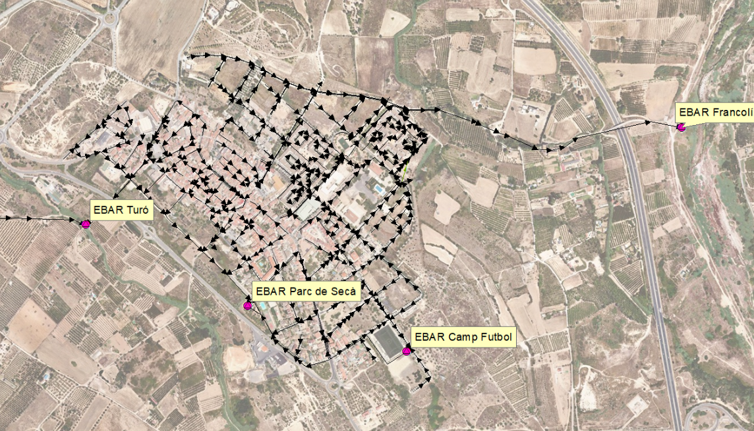
Imatge 2

1.2.3 MUNICIPIO DE LOS PALLARESES.

El sistema de saneamiento de Pallaresos está formada por aproximadamente 30 km de colectores y 676 pozos de registro. El municipio no dispone de un GIS de la red de saneamiento.

ANTECEDENTES DOCUMENTALES
A título informativo, los estudios previos realizados en torno al ámbito de trabajo son los siguientes:
- Plan Director de Alcantarillado de Tarragona

OBJETO DEL CONTRATO
El objeto del presente Pliego es definir las prescripciones técnicas que deberá regir el contrato por la elaboración del Plan Integral de Gestión del Sistema de Saneamiento de Tarragona.
Concretamente, el pliego de prescripciones técnicas tiene por objeto:
  - Descripción detallada del sistema de saneamiento, de su capacidad de almacenamiento y de su capacidad de tratamiento de aguas residuales en caso de precipitaciones.
  - Diagnóstico del funcionamiento del sistema de saneamiento atendiendo a su capacidad de transporte en tiempo de lluvia e incluyendo los sistemas de tratamiento y los puntos de desbordamiento en tiempo de lluvia en las masas de agua.
  - Diagnóstico del estado de las infraestructuras atendiendo a su estado de obsolescencia
  - Establecimiento de los objetivos de reducción de la contaminación de los vertidos por desbordamiento del sistema de saneamiento en episodios de lluvia
  - Propuesta de las medidas que deben adoptarse y los estudios de alternativas que las justifican para alcanzar los objetivos de reducción de contaminación
  - Definir técnicamente el alcance del Proyecto Ejecutivo
  - Determinar la estructura y contenido del documento a redactar.
  - Determinar las prescripciones exigidas sobre el equipo humano y material necesario para la redacción del proyecto.
  - Definir el plazo de ejecución de los trabajos.
  - Determinar el presupuesto de licitación de ejecución de los trabajos

ÁMBITO DE ACTUACIÓN

El ámbito de actuación es el territorio asociado al saneamiento que trata el sistema de la EDAR de Tarragona. Esto contempla los municipios de Tarragona, Constantí y los Pallaresos.
El ámbito de la cuenca de la EDAR de Tarragona se configura como un sistema complejo en lo que se refiere al drenaje de las aguas pluviales y la recogida de las aguas residuales, donde intervienen sistemas de saneamiento en alta y baja, rieras y ríos que transcurren por ámbitos urbanos que interaccionan entre ellos de diferentes formas.

DESCRIPCIÓN DE LOS TRABAJOS A REALIZAR

El PIGSS del sistema de saneamiento de la EDAR de Tarragona será el detallado según lo que se establece en las directrices de la "Guía para la redacción de los PIGSS en el Distrito de Cuenca Fluvial de Cataluña" elaborado por la Agencia Catalana del Agua. Para las actuaciones propuestas por el cumplimiento de los objetivos de contaminación máxima en los DSS no se establecerá la obligatoriedad de cumplirlo en 10 años, mientras que por las actuaciones encaminadas a cumplir con el rendimiento hidráulico, establecido en el RDPH, tendrán que planificarse su construcción en 10 años.

La metodología que se seguirá para la redacción del PIGGS será la siguientes:

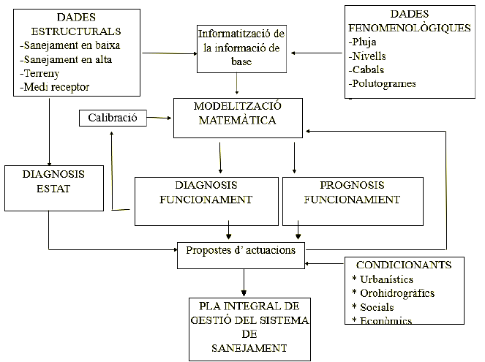

El PIGSS deberá incluir como mínimo los siguientes aspectos:

- Descripción y caracterización detallada del sistema de saneamiento, que incluya al menos lo siguiente:
- Una descripción detallada del sistema de saneamiento, de la capacidad de almacenamiento y de la capacidad de tratamiento de aguas residuales en caso de precipitaciones; junto con un diagnóstico del estado de las infraestructuras, atendiendo tanto a su capacidad de transporte en tiempo de lluvia como a su estado de obsolescencia.
- Un análisis dinámico de los flujos de aguas residuales en caso de precipitaciones, basado en el uso de modelos hidrológicos, hidráulicos y de calidad del agua que tengan en cuenta las proyecciones climáticas más recientes y que incluya una estimación de las cargas contaminantes liberadas en las aguas receptoras en caso de precipitaciones.
- Objetivos de reducción de la contaminación de los vertidos por desbordamientos del sistema de saneamiento en episodios de lluvia, que permitan, a partir de la situación actual, establecer:
- Objetivos indicativos sobre la protección de los vertidos provenientes de las aguas de lluvia para evitar su contaminación e incluso la mezcla con las aguas residuales domésticas, a través de, entre otras técnicas, la implantación de soluciones basadas en la naturaleza que fomenten la infiltración y la renaturalización de los entornos urbanos.
- Objetivos indicativos sobre el porcentaje de agua residual urbana, incluyendo la escorrentía urbana, de que el sistema de saneamiento es capaz de tratar en diferentes escenarios de precipitación, y la relación entre la carga contaminante generada en condiciones de tiempo seco y la carga contaminante vertida por los desbordamientos del sistema de saneamiento en episodios de lluvia.
- La progresiva eliminación de los vertidos no tratados del agua de escorrentía urbana recogida en sistemas de saneamiento separativo, salvo que se pueda demostrar que estos vertidos no causan impactos negativos en la calidad de las aguas receptoras.
- Las medidas que deben adoptarse, y los estudios de alternativas que las justifiquen, para alcanzar los objetivos mencionados en el punto anterior, acompañadas de una clara identificación de los agentes implicados y de sus responsabilidades en la implantación del plan, que tengan en cuenta, como mínimo:
- Medidas preventivas destinadas a evitar la entrada de la escorrentía urbana en los sistemas colectores, incluidas las medidas de fomento de la retención natural del agua o de la recogida de aguas pluviales, y las medidas de aumento de los espacios verdes o de limitación de las superficies impermeables a las aglomeraciones;
- Medidas de operación, inspección, mantenimiento, renovación de infraestructuras y preparación frente a un episodio de lluvias, así como un sistema de monitorización de los vertidos por desbordamientos en episodios de lluvia con los elementos de control que permitan estimar los caudales, tiempos, volúmenes y contaminantes asociados.
- Medidas para optimizar el uso de las infraestructuras existentes, incluyendo los sistemas de colectores, los volúmenes almacenados y las estaciones depuradoras de aguas residuales, con el objetivo de garantizar que la escorrentía urbana es recogida y tratada, minimizando el vertido del agua residual urbana no tratada en masas de agua.
- Otras medidas adicionales, incluidas, en su caso, la adaptación y mejora de las infraestructuras de recogida, almacenamiento y tratamiento de las aguas residuales urbanas existentes o la creación de nuevas infraestructuras, priorizando los sistemas urbanos de drenaje sostenible, tales como cubiertas ecológicas, jardines verticales, pavimentos permeables, jardines de lluvia, embornales filtrantes i canales permeables, favoreciendo así la biodiversidad.
- Cronograma de ejecución de las actuaciones, en las que las medidas establecidas en el apartado c) 2º deben implantarse durante los tres primeros años de vigencia del Plan y el resto de medidas hasta los diez años o en el período que se establezca en la autorización de vertido conforme al cronograma aportado al plan integral en caso de que la complejidad de las actuaciones así lo aconseje.

CONSIDERACIONES GENERALES
- El PIGSS deberá respetar las normativas de obligado cumplimiento, garantizar la viabilidad económica y técnica del plan y la compatibilidad de la propuesta con el entorno natural. La redacción del Plan se someterá a la supervisión y aprobación por parte del ayuntamiento de Tarragona y de la ACA
- Será obligación y responsabilidad del adjudicatario la comprobación de los datos e informaciones que el ayuntamiento de Tarragona aporte como base por el PIGSS. Asimismo, tendrá la obligación y será el responsable de completar la documentación e información facilitada por el ayuntamiento de Tarragona que resulten necesarias para la correcta ejecución de los servicios contratados.
- Los documentos a redactar, en cualquier caso, tendrán que contemplar la normativa aplicable según el objeto del pliego, y por tanto el adjudicatario del contrato deberá responsabilizarse de su conocimiento.
- La empresa adjudicataria informará puntualmente de la evolución de los trabajos objeto de la contratación.

REQUISITOS A TENER EN CUENTA
- El PIGSS que debe elaborarse debe ser el detallado, de acuerdo a las especificaciones de la Agencia Catalana del Agua (ACA), lo que significa que:
- Se debe realizar el levantamiento topográfico de la red de saneamiento, incluyendo alcantarillas, de los municipios de Constantí y Pallaresos .
- Se debe diagnosticar (modelizar) el 100% de la red del sistema de saneamiento
- Se deben incluir actuaciones obligatorias (3-10 años) así como las necesarias para cumplir con los objetivos de contaminación máxima en los DSS establecido por la directiva europea 2024/3019.
- El cálculo de las actuaciones antiinundaciones debe ser sobre el 100% de la red, detallando por los ejes principales.
- El cálculo de las actuaciones anti -DSS debe ser desglosado por un lado por el cumplimiento obligatorio del objetivo de rendimiento hidráulico (0,6 en nuestro caso) y por otro, para reducir el 2% de la contaminación vertida y respetar los objetivos del medio receptor (estándares intermitentes de calidad ambiental).
- Modelización del medio receptor (Mar, ríos y rieras) allí donde a plique
- La modelización hidráulica e hidrológica y de contaminación debe realizarse con un modelo bidimensional. La modelización debe ser integral, desde la captación, transporte, tratamiento a la EDAR y el vertido al medio.
- El documento del PIGSS debe incluir a todos los efectos de detalle (descripción, planos, modelización, actuaciones de reducción vertido, etc.), de todo el sistema de saneamiento incluido en la autorización de vertido de la EDAR de Tarragona, es decir no sólo el término municipal de Tarragona sino también las poblaciones de Els Pallaresos y Constantí.
- Tarragona dispone del 100% de la red de saneamiento (incluidas rejas, sumideros y acometidas) introducida en un sistema de información geográfica (ARC GIS 10.7.1 de ESRI., con indicación de cotas, diámetros, materiales, etc.). En los demás municipios no se dispone de esta información que deberá obtenerse e incorporarla al formato del GIS existente de EMATSA.
- La empresa adjudicataria tendrá que obtener los datos de pluviometría de los municipios, incluidos en el PIGSS, de fuentes oficiales.
- En el permiso de vertido FUE-2023-03496996, contiene 65 rebosaderos registrados, que incluyen los tres municipios incluidos en el PIGSS. No todos los aliviaderos disponen de un limnímetro para el control de nivel. Deberán utilizarse los datos de los que se disponga, y aquellos aliviaderos que no dispongan de ellos, se tendrá que planificar su instalación.
- Todas las muestras tendrán que analizarse con laboratorios acreditados. Tanto la toma de muestras como el análisis de éstas, irán a cargo del redactor del PIGSS.
- La instalación de limnímetros en puntos de la red de saneamiento por evaluación/validación del modelo matemático en tiempo seco y lluvioso, irán íntegramente a cargo del redactor del PIGSS.
- Deberá realizarse la inspección del 100% de la red o como mínimo, si el ayuntamiento así lo establece, la inspección del 100% de los ejes principales de la red de saneamiento de Tarragona según obsolescencia, o estado técnico y operativo. En el caso de la red visitable, la inspección será con personal de campo o con drones . Por la red no visitable, se realizará con tractor robotizado con cámara CCTV, y la que no se pueda, deberá realizarse con cámara pertiga
- Para la inspección se utilizarán todos los medios necesarios, incluyendo equipos de bombeo por by-pass del agua si fuera necesario. Si el caudal es elevado, los trabajos deberán realizarse por la noche. Previo al paso de la cámara deberá limpiarse el colector con un camión hidrodinámico.
- Para los municipios de Els Pallaresos y Constantí se deberá realizar la inspección de la red de saneamiento con tractor robotizado con cámara CCTV, y la que no se pueda, deberá realizarse con cámara pertiga , obteniendo así el 100% de la red inspeccionada.
Los informes de las inspecciones por cámara de TV en cada tramo de alcantarilla o colector de saneamiento en alta, tendrán que ser realizados con un sistema automático de análisis, que siempre aplique el mismo criterio de evaluación, con el fin de que este análisis sea objetivo guía DIXIT”
- Formato de entrega:
- El texto de la memoria debe estar en catalán.
- Una copia completa en PDF.
- Las páginas en A4, a excepción de los planos en A3
- Una copia desglosada: memoria, planos, presupuesto y anexos
- Firmada digitalmente por el autor.
- Los archivos editables:
- Planos: En versión Autocad 2010 y microstation
- Memoria: En Word.
- Presupuesto: En TCQ en caso de que haya desglosado en las actuaciones (o mínimo Excel)
- Modelizaciones ( diagnosis y prognosis) : En archivo del programa de modelización INFOWORKS ICM
- Levantamiento GIS formado “ shape ” compatible con ESRI e INFOWORKS

CONTENIDO DEL PIGGS
El PIGGS “Detallado” debe redactarse siguiendo las directrices establecidas en la “Guía para la redacción del PIGSS en el Distrito de Cuenca Fluvial de Cataluña”, elaborado por la Agencia Catalana del Agua en fecha diciembre de 2024, dado que éste es el organismo de cuenca que deberá validar los PIG.
El PIGGS tendrá la siguiente estructura:
DOCUMENTO NÚM. 1. MEMORIA
- Objeto del Plan Integral de Gestión del Sistema de Saneamiento
- Ingeniería y/o técnicos redactores del plan
- Antecedentes y bases de partida
- Justificación de la redacción del plan
- Descripción del sistema actual de saneamiento
- Condicionantes y criterios adoptados en el plan
- Metodología para el desarrollo del PIGSS
- Diagnóstico del estado del sistema de saneamiento
- Diagnóstico del funcionamiento del sistema de saneamiento
- Prognosis de las actuaciones propuestas: descripción y justificación
- Plan de participación pública
- Programa de vigilancia y actuación
- Actualización del Plan
DOCUMENTO NÚM. 2. ANEXOS
- Anexo 1 Programa de inspección del sistema de saneamiento.
- Anexo 2 Programa de limpieza del sistema de saneamiento.
- Anexo 3 Programa de mantenimiento del sistema de saneamiento.
- Anexo 4 Programa de operación del sistema de saneamiento.
- Anexo 5 Diagnóstico del estado del sistema de saneamiento.
- Anexo 6 Programa de actuaciones de renovación del sistema de Saneamiento
- Anexo 7 Programa de preparación frente a un episodio de lluvia.
- Anexo 8 Programa de actuaciones de monitorización del sistema de Saneamiento
- Anexo 9 Lluvias de diseño en escenario actual y de cambio climático
- Anexo 10 Análisis del sistema de saneamiento para el transporte y tratamiento de las aguas residuales.
- Anexo 11 Análisis del sistema de saneamiento contra inundaciones (Plan de Inundabilidad )
- Anexo 12 Análisis del sistema de saneamiento contra desbordamientos del sistema de saneamiento en tiempo de lluvia
- Anexo 13 Plan de participación pública
- Anexo 14 Programa de vigilancia y evaluación
- Anexo 15 Criterios de diseño y materiales a instalar en las nuevas redes de saneamiento
- Anexo 16 Reportaje fotográfico instalaciones, puntos vertido, rebosaderos, etc
- Anexo 17 Índice de figuras y tablas del documento.
DOCUMENTO NÚM. 3. PLANOS
- Situación general y ámbito
- Esquema básico de la red de saneamiento
- Red actual de saneamiento y elementos significativos
- Red básica de barrancos
- Cuencas rurales y urbanas
- Sectorización red actual (sectores y subsectores)
- Sectores de crecimiento nuevo POUM del sistema de saneamiento de Reus
- Ubicación de sensores para la calibración y campañas de monitorización realizadas
- Actuaciones de monitorización de la red
- Diagnóstico del estado de la red de saneamiento
- Actuaciones de renovación de la red
- Actuaciones en tiempo seco
- Actuaciones anti- inundaciones
- Actuaciones Anti- DSS
- Detalles tipos de saneamiento
DOCUMENTO NÚM. 4. PRESUPUESTO
- Presupuesto
- 2. Cronograma
- 3. Recursos económicos para la ejecución de las actuaciones
DOCUMENTO NÚM. 5. RESUMEN DEL PIGGS
- Actuaciones en tiempo seco y tiempo de lluvia
- Actuaciones anti- DSS
- Descripción del cronograma y financiación de las actuaciones

MEMORIA DESCRIPTIVA
- Objetivo del PIGSS
Se describirá cuál es el objetivo de la redacción del PIGSS, tanto por el cumplimiento normativo como por los objetivos técnicos de mitigación de inundaciones, afectaciones a medio, deficiencias estructurales, etc
- Antecedentes
Se hará referencia al plan director de alcantarillado del municipio de Tarragona, redactado en 2010
También se hará referencia a los estudios de inundabilidad redactados por el ayuntamiento y a todos aquellos estudios y proyectos que sean del ámbito del objeto del PIGSS redactados por el Ayuntamiento o por EMATSA.
Se tendrá en cuenta el marco legal de referencia en el saneamiento.
- Justificación de la redacción del plan
Se describirán los motivos por los que se redacta el plan y las principales problemáticas que afectan al saneamiento de la ciudad de Tarragona. Entre otros, se tendrán en cuenta los episodios de inundación que tiene la ciudad, la reducción de la contaminación en el medio receptor, el envejecimiento de la red, la incapacidad hidráulica de ésta, la aplicación de nuevos requisitos legislativos, etc.
- Descripción del sistema de saneamiento actual
Ematsa tiene realizado el levantamiento de la red de saneamiento, prácticamente en su totalidad. Únicamente deberá realizarse, en caso de que alguna zona de la ciudad no estuvieran hecho o bien caracterizado. En el caso de los municipios de Constantí y Pallaresos, se tendrá que caracterizar la totalidad de los elementos que conforman la red de saneamiento y por tanto, se tendrá que hacer un levantamiento de la red, cogiendo los datos de los pozos (cotas, dimensiones, material, etc ), conducciones (secciones materiales, estados de conservación) y conexiones de elementos singulares de la red como son aliviaderos, estaciones de bombeo, cámaras, tabiques, y otros elementos importantes que afecten al comportamiento del saneamiento.
La planimetría se realizará por un sistema de coordenadas absoluto, con sistemas de posición global (GPS) y en caso de no ser posible, por estación total. Las precisiones planimétricas admisibles serán de 5 cm.
La altimetría se realizará por nivel automático y si no es posible con estación total. Las precisiones altimétricas admisibles serán de 2 cm.
Los datos que se tendrán que obtener de los elementos de la red son los descritos en el punto 2.2 de la “Guía para la redacción del PIGSS en el Distrito de Cuenca Fluvial de Catalunya”.
Para la descripción y caracterización del sistema de saneamiento de Tarragona se tendrán en cuenta los siguientes elementos:
- Características principales del saneamiento de Tarragona
- Características principales del saneamiento de Constantino
- Características principales del saneamiento de los Pallaresos
- Cuencas de drenaje urbano y rurales
- Puntos vertido al medio: Aguas pluvial y aguas residuales
- Aliviaderos de la red de saneamiento
- Los depósitos Anti -DSU y de aguas pluviales
- Estaciones de bombeo de aguas residuales
- EDAR Tarragona: Caracterización de la instalación: tratamiento, caudal de diseño,..
- Capacidad de almacenamiento de la red y tratamiento
- Ejes/ red principal
- Puntos conflictivos en episodios de lluvia intensos
- Red de saneamiento en alta y baja
- Zonas con red unitaria y separativa
- Materiales de la red de saneamiento
- La reutilización de aguas residuales.
- Condicionantes y criterios adoptados en el plan
Se definirán los objetivos del PIGGS y los condicionantes que afectan a su aplicación:
- Objetivos en tiempo seco
- Objetivos para minimizar el impacto en el medio receptor
  - Objetivos sobre la protección de las escorrentías procedentes de agua de lluvia para evitar su contaminación. ( infiltración y renaturalización)
  - Objetivos sobre el porcentaje de aguas residuales que el sistema es capaz de tratar en distintos escenarios de precipitación y relación entre carga contaminante en tiempo seco y episodios de lluvia
  - Eliminación progresiva de los vertidos no tratados del agua de escorrentivo urbano en los sistemas de saneamiento separativo
- Periodo de retorno por riesgo de inundaciones.
- Metodología
Se describirá la metodología utilizada para la redacción del PIGSS, entre otros:
- Proceso de recogida de información
- Creación del modelo matemático de comportamiento de la red mediante la herramienta INFOWORKS ICM
- Calibración del modelo
- Realización de la diagnosis
- Prognosis
- Etc

EMATSA dispone de un modelo consolidado y en constante evolución mediante el software INFOWORKS ICM. Este modelo, que incluye la geometría completa de la red en 1D y 2D, está calibrado para el análisis de caudales residuales y pluviales en distintos escenarios. Para garantizar la continuidad y aprovechar la experiencia acumulada, el modelo matemático del comportamiento de la red deberá desarrollarse utilizando esta misma herramienta.

- Diagnóstico del estado de la red
La inspección se realizará con cámara de TV en el caso de la red no visitable, e inspección directa con personal de campo o drones para el caso de la red visitable.
Deberá realizarse la inspección del 100% de la red o como mínimo, si el ayuntamiento así lo establece, la inspección del 100% de los ejes principales de la red de saneamiento de Tarragona según obsolescencia, o estado técnico y operativo. La parte del alcantarillado que no se inspeccione, deberá justificarse los motivos por los que no se han realizado los trabajos
Ematsa dispone de un sistema propio para la graduación del estado de condición estructural y operativa del 90% de la red de alcantarillado de la ciudad de Tarragona inspeccionada , revisada y diagnosticada así como validada por los Servicios Técnicos Municipales; únicamente deberá hacerse en aquella que no esté hecha o que haga mucho tiempo que se ha llevado a cabo que podría corresponder al 5-10%.
Por lo que respecta a las redes de alcantarillado de Pallaresos y Constantí, no se dispone de ninguna revisión.
También se establecerá el estado de las infraestructuras del saneamiento en Alta, tales como la EDAR o las estaciones de bombeos, así como los colectores.

- Diagnosis del funcionamiento de la red de saneamiento, Depuradora y Medio Receptor
Actualmente, EMATSA dispone de un modelo hidráulico e hidrológico (en 1D y 2D) incluyendo análisis de calidad de agua, desarrollado con el software INFOWORKS ICM. Este modelo está ya incorporado en la operativa del servicio, así como se encuentra en constante evolución, actualización y calibración. Incluye la red de saneamiento en baja y en alta, las cuencas y subcuencas asociadas, los caudales en tiempo seco, las EBARs , los aliviaderos y los modelos de lluvias. El adjudicatario deberá trabajar sobre este modelo existente para revisarlo, recalibrarlo según proceda y validarlo con datos reales, lo que permitirá llevar a cabo el diagnóstico en:
- Tiempo seco
- Tiempo de lluvia intensa: Inundaciones
- Tiempo de lluvia ordinaria: Impacto del DSS en el medio receptor
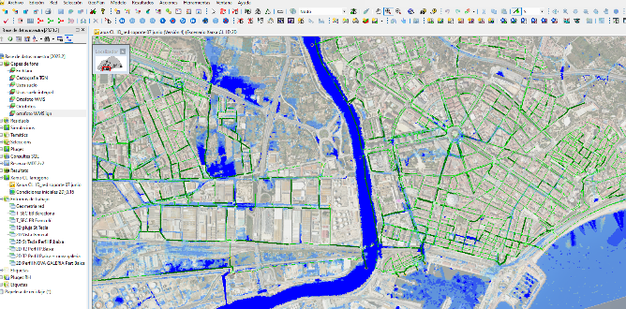
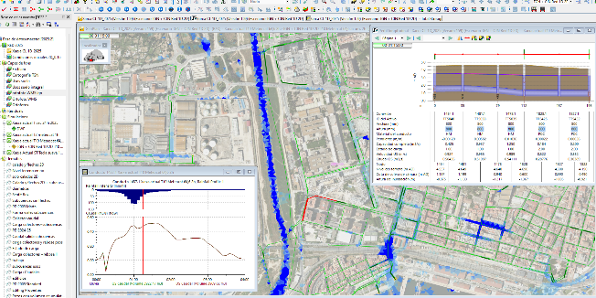
El equipo redactor revisará y validará las variables y criterios de calibración establecidos en el modelo actual de EMATSA y en caso de que ésta requiera de revisiones y recaracterizaciones éstas serán realizadas por el adjudicatario.
Con el objetivo de darle continuidad al modelo utilizado para el objeto del presente contrato, todas las recaractizaciones y establecimiento de nuevos criterios para la calibración de los modelos actuales tanto en 1D como en 2D se establecerán y consensuarán de forma conjunta con el Ayuntamiento y EMATSA. A la finalización del contrato los modelos utilizados tanto para diagnosis, prognosis y establecimiento de medidas serán puestos a disposición del Ayuntamiento de Tarragona y Ematsa , en formato INFOWORKS ICM para darles continuidad en la operativa de la gestión de la red.
Para los municipios de Constantí y Pallaresos se deberá realizar la modelización de toda la red de saneamiento y realizar la correspondiente calibración y validación y unificar a INFOWORKS ICM incorporándolas al modelo principal de Tarragona a entregar a EMATSA a la finalización del contrato, así obteniendo un único modelo para toda la cuenca asociada al sistema de sanejament de la EDAR de Tarragona.
También deberá modelizarse el medio receptor, tanto el mar como el río, y tanto en cantidad (hidráulica), como en calidad de acuerdo a los estándares intermitentes de calidad ambiental (EIQA)
Todas estas tareas se tendrán que llevar a cabo tal y como se describe en la “Guía para la redacción del PIGSS en el Distrito de Cuenca Fluvial de Cataluña” para la elaboración del PIGSS “detallado”.
Los objetivos que se desean obtener son los siguientes:
- Comprobar que actualmente en tiempo seco y según la población actual se transportan y tratan el 100% de las aguas residuales y de no ser así, identificar los motivos. Identificar las aguas blancas (freáticas) que se infiltran en el alcantarillado. También será necesario identificar las infiltraciones y exfiltraciones de la red de saneamiento. Concretamente, en el colector en alta del río Francolí, existen infiltraciones de aguas blancas que se tendrán que identificar y cuantificar.
- Comprobar si se cumple el objetivo de protección medioambiental frente a los DSS en tiempo de lluvia definido y de no ser así, identificar los motivos.
- Identificar las insuficiencias existentes que provocan inundaciones.
Deberá modelizarse también el proceso de la depuradora de Tarragona, con el programa Biowin , para determinar los problemas actuales, entre otros, problemas en la decantación a los decantadores secundarios y una posible saturación en el digestor anaeróbico, y establecer la correspondiente prognosis.
Se realizarán como mínimo tres campañas en tiempo seco (dos entre semana y una en fin de semana) y se considerará la posibilidad de hacer más en sistemas donde existan variaciones importantes entre diferentes épocas del año (verano/invierno).
La duración de cada una de las campañas será de 24 horas, cogiendo datos en continuo cuando sea posible o muestras cada 2 horas para llevar a analizar en laboratorio.
Respecto al número de puntos a muestrear y la ubicación de los mismos, serán como mínimo a la entrada de la depuradora, uno por municipio situado antes de su conexión con el interceptor, uno situado aguas arriba del punto de vertido del principal aliviadero y un punto situado aguas abajo del punto de vertido del principal aliviadero.
En tiempo de lluvia requiere como mínimo tomar datos de 3 episodios válidos para la calibración. De forma genérica, los requerimientos de estos episodios serían:
- La lluvia total del episodio debería ser mayor a 5 mm
- Las duraciones de los 3 episodios deberían ser distintas. Idealmente una debería tener duración aproximadamente la mitad del tiempo de concentración (Tc) del sistema, la segunda igual al Tc y la tercera dos veces el Tc.
- La intensidad de lluvia debería ser mayor a 10 mm/h durante 5 minutos.
- El período entre episodios debería ser suficiente para permitir que el sistema volviera a la situación normal de operación en tiempo seco.
Por la toma de datos pluviométricos, se requieren dos pluviómetros para el sistema.
Los puntos de muestreo serán los mismos que en tiempo seco. Para las zonas de baño, el punto de monitorización se situará en el punto de vertido situado el más cercano a la zona de baño o en el que a priori se piense que tiene mayor afectación en la calidad del agua de baño.
Los parámetros analizar son:

Microbiológicos | Escherichia coli (NMP/100 ml)
Microbiológicos | Enterococos intestinales (UFC/100 ml)
Globales | pH
Globales | Conductividad a 20 ºC
Globales | MES
Globales | Sólidos totales
Globales | sobredosis
Globales | DQO
Asunto Orgánico | COT (mg/l)
Nutrientes | Nitratos (mg/l)
Nutrientes | Nitrito (mg/l)
Nutrientes | Amonio (mg/l)
Nutrientes | N totales Kjedhal (mg/l)
Nutrientes | Fósforo total (mg/l)
Rieles | Aluminio (ppm)
Rieles | Hierro (ppm)
Rieles | Cadmio (ppm)
Rieles | Níquel (ppm)
Rieles | Plomo (ppm)
Rieles | Mercurio (ppm)
Rieles | Bario (ppm)
Rieles | Manganeso (ppm)
Rieles | Cobre (ppm)
Rieles | Cromo (ppm)
Rieles | Zinco (ppm)

- Prognosis de las actuaciones propuestas: descripción y justificación.
Se tendrán en cuenta para llevar a cabo la prognosis, los POUMS actuales y futuros de los 3 municipios, a fin de tener en consideración las previsiones de crecimiento de la población, los nuevos sectores de crecimiento, etc.
Las actuaciones que se propondrán serán:
- De operación, inspección, mantenimiento, renovación y monitorización
- Actuaciones en tiempo seco
- Actuaciones anti- inundaciones
- Actuaciones anti- DSS
Las propuestas de actuaciones estarán claramente diferenciadas según sean para garantizar el correcto funcionamiento y tratamiento de las aguas en tiempo seco, para reducir la contaminación en tiempo de lluvia o para evitar inundaciones.
- Plan de participación pública
Se determinarán estrategias de participación ciudadana en la elaboración del PIGSS.
- Programa de vigilancia y evaluación
Se establecerá un marco de vigilancia y evaluación
- Actualización del plan
El plan se actualizará cada 5 años desde su aprobación definitiva.

ANEXOS
- Anexo 1:Programa de inspección del sistema de saneamiento
Se definirán los condicionantes que tendrán que regir el programa de inspección del sistema de saneamiento. Se redactarán los pliegos técnicos para los municipios de Els Pallaresos y Constantí para la licitación del programa de inspección del sistema de saneamiento.
En el caso del municipio de Tarragona se revisará el programa de inspección vigente, actualizándose y proponiendo las mejoras necesarias en caso de ser necesario.
El programa de mantenimiento tendrá en cuenta el definido en el apartado 2.5.3.1 de la “Guía para la redacción del PIGSS en el Distrito de Cuenca Fluvial de Cataluña” e incluirá:
- La relación de red a inspeccionar según diámetro y material
- Inspecciones con circuito cerrado de TV
- Inspecciones con cámara pértiga
- Inspección visual
- Dron
- Anexo 2: Programa de limpieza del sistema de saneamiento
A partir de una división detallada en zonas de la red de alcantarillado, y a través de un diagnóstico exhaustivo de los factores que inciden en los procesos de sedimentación, debe establecerse la frecuencia de limpieza adecuada para cada parte de la red de alcantarillado. Estas necesidades de limpieza se establecerán en función de criterios como el grado de obstrucción detectado en los colectores, el estado de los sumideros, la detección de malos olores. La limpieza de la red debe organizarse desde tres frentes diferentes:
- Limpiezas ordinarias (Canonadas, alcantarillas, rejas)
- Limpiezas especiales (Bombamientos, desordenadores , rejas)
- Limpiezas extraordinarias (Puntos de limpiezas de sólidos en el DSS después de los vertidos)
En el caso de los municipios de Els Pallaresos y Constantí, se tendrán que sentar las bases de los futuros pliegos para la contratación del servicio, con una estrategia de limpieza avanzada del alcantarillado, tal y como se establece en el punto 2.5.3.2 de la “Guía para la redacción del PIGSS en el Distrito de Cuenca Fluvial de Cataluña”
- Anexo 3 Programa de mantenimiento del sistema de saneamiento
Se establecerá un plan de mantenimiento preventivo y correctivo de todos los elementos de la red de saneamiento, entre otros: Estaciones de bombeo, compuertas, rejas, válvulas.
Este plan también incorporarà las actuaciones a realizar en casos de emergencia, en el que se tendrán que establecer los posibles casos y las actuaciones a llevar a cabo.
En cualquier caso, el programa de mantenimiento, deberá contener, entre otro, el establecido en el punto 2.5.3.2 de la “Guía para la redacción del PIGSS en el Distrito de Cuenca Fluvial de Cataluña”
- Anexo 4 Programa de operación del sistema de saneamiento
Se establecerán los programas de operación de los siguientes elementos, entre otros, de la red de saneamiento:
- Programa de operación de las EBAR's
- Programa de operación de los depósitos Anti- DSU
- Programa de operación de los depósitos de aguas pluviales
- Programa de operación de la EDAR de Tarragona
- Pliego del programa de operación de la red de saneamiento
- Anexo 5 Diagnóstico del estado del sistema de saneamiento
Se incluirán todas las inspecciones realizadas con cámara de TV en el caso de la red no visitable, e inspección directa con personal de campo o drones para el caso de la red visitable.
A partir de las inspecciones realizadas, se establecerá la diagnosis del estado de las infraestructuras, atendiendo a su estado de obsolescencia y a su estado técnico y operativo
También se establecerá el estado de las infraestructuras del saneamiento en Alta, tales como colectores, EDAR o las estaciones de bombeos, así como los colectores por impulsión.
- Anexo 6 Programa de actuaciones de renovación del sistema de saneamiento
A partir del diagnóstico del estado del sistema de saneamiento, se planificarán las actuaciones de renovación y rehabilitación de la red.
Habrá que identificar claramente las actuaciones muy urgentes, que se tendrán que planificar para ser ejecutadas en 3 años. Las actuaciones importantes se planificarán para su ejecución en 10 año.
Para las actuaciones propuestas por el cumplimiento de los objetivos de contaminación máxima en los DSS, es decir aquellas que se requieran para dar cumplimiento al PIGSS avanzado, se identificarán pero no se definirá un plazo concreto de ejecución.
Esta planificación deberá realizarse con el soporte de un sistema avanzado de gestión de activos.
- Anexo 7 Programa de preparación ante un episodio de lluvia
Se plantearán medidas para ayudar a que el sistema esté más preparado frente a un episodio de lluvia y sus DSS impacten menos en el medio receptor. Algunas de las medidas que se tendrán que proponer, entre otras serán las siguientes:
- Limpieza vial y zonas verdes
- Refuerzo de la limpieza después de períodos secos
- Vaciado de sedimentos de los tanques de tormenta
- Limpieza especial tamices y rejas
- Establecimiento protocolo de actuación en caso de lluvias intensas
- Anexo 8 Programa de actuaciones de monitorización
Se establecerán todos los elementos que se tendrán que instalar para digitalizar la red. Como mínimo se tendrán que monitorizar los siguientes elementos:
- Puntos de vertido al medio: cantidad (número de eventos , tiempo y volumen) y calidad (pH, conductividad, turbidez , oxígeno, etc.)
- Limnímetros red básica
- Limnímetros desbordamiento sobre depósitos
- Compuertas
- Depósitos Anti- DSU
- Depósitos aguas pluviales
- Anexo 9 Lluvias de diseño en escenario actual y de cambio climático
En este anexo se incluirá el estudio pluviométrico de detalle realizado, en el escenario actual y futuro de cambio climático, para poder realizar la diagnosis y la prognosis anti -inundaciones, y las medidas anti- DSS.
Este anexo deberá contener, entre otros, los siguientes elementos:
- Características hidrológicas del ámbito de estudio
- Cuencas de drenajes y grandes puntos de vertido en el medio receptor
- Parámetros de Precipitación
- Datos climatológicos oficiales
- Lluvia de diseño según diferentes escenarios de trabajo (cálculo PDd80%)
- Anexo 10 Análisis del sistema de saneamiento para el transporte y tratamiento de las aguas residuales
En este apartado se describirá la modelización del sistema en tiempo seco. La metodología que se utilizará será la descrita en el apartado 2.6 de la "Guía para la redacción del PIGSS en el Distrito de Cuenca Fluvial de Cataluña".
Se detallará como mínimo los siguientes apartados:
- Antecedentes históricos del sistema
- Información de base recopilada: levantamiento de la red, proyectos antiguos, PSARU, POUM, campañas de muestreo, etc.
- Descripción de la creación del modelo en tiempo seco:
  - Software utilizado
  - Hipótesis consideradas (crecimientos urbanísticos, población, dotación, perfiles diarios, etc.)
  - Descripción del modelo realizado
  - Resultados de la calibración y validación del modelo en tiempo seco
- Resultados de la diagnosis
- Resultados de la prognosis considerando las actuaciones en tiempo seco.
- Cálculo del presupuesto de las actuaciones con explicación de los criterios seguidos para su realización.
Por la creación del modelo de la depuradora con el programa Biowin , se tendrán en cuenta la calidad de las aguas residuales. Deberán realizarse campañas analíticas durante 1 semana de todos aquellos parámetros que sean necesarios. A continuación, se adjunta un listado no exhaustivo, de las analíticas a realizar.
LINEA DE AGUA
 | pH | Conductividad | DQO | DBO5 | MES | MS | V30
Agua entrada | x | x | x | x | x
Agua salida | x | x | x | x | x
Reactor biológico |  |  |  |  | x |  | X
Barros recirculares |  |  |  |  | x |  | X

LINEA DE FANGS
 | MS | MES
Barros gravedad | x | X
Barros flotación | x | X
Escurridos gravedad | x | X
Escurridos flotación | x | X
Barro deshidratado | x | X
Escurridos deshidratación | x | X
Barros a digestión | x | X
Barros digeridos | x | X
Barros interior digestor | x | x

- Anexo 11 Análisis del sistema de saneamiento contra inundaciones
En este anexo se detallarán las tareas realizadas en el análisis del sistema de saneamiento para el cálculo de las actuaciones antiinundaciones . Las tareas que se llevarán a cabo, entre otras, serán las siguientes:
- Antecedentes históricos de inundaciones y problemáticas relacionadas.
- Información de base recopilada (pluviometría de la zona, campañas de muestreo, cuencas, etc.).
- Definición del objetivo de protección (periodo de retorno por el que se desea evitar inundaciones).
- Justificación de la lluvia de cálculo (datos de partida, obtención de las curvas IDF y cálculo de la lluvia de diseño).
- Análisis del cambio climático en la pluviometría de la zona. Aplicación de los coeficientes de cambio climático en la lluvia de diseño.
- Descripción de la creación del modelo para el cálculo de inundaciones:
  - Software utilizado y métodos de cálculo.
  - Hipótesis consideradas (tipologías de terreno, pérdidas consideradas, condiciones de contorno, etc.)
  - Descripción del modelo realizado (definición de las subcuencas , caminos preferenciales de escorrentía superficial, elementos singulares del sistema, etc.)
  - Resultados de la calibración y validación del modelo en tiempo de lluvia
- Resultados de la diagnosis (descripción de las zonas de inundación actuales y de sus causas).
- Resultados de la prognosis considerando las actuaciones en tiempo de lluvia que eviten las inundaciones por el objetivo de protección definido, en escenario actual y con cambio climático.
- El rendimiento hidráulico del sistema
- Cálculo del presupuesto de las actuaciones con explicación de los criterios seguidos para su realización.
- Archivo de las modelizaciones
- Anexo 12 Análisis del sistema de saneamiento contradesbordamientos del sistema de saneamiento en tiempo de lluvia.
- Antecedentes históricos de problemas de contaminación del medio y de impactos del saneamiento en el medio receptor.
- Información de base recopilada (datos del medio receptor recopilados, campañas de monitorización realizadas, pluviometría de la zona considerada por el estudio, etc.).
- Definición de los objetivos de protección y metodología utilizada en el cálculo.
- Justificación de la serie pluviométrica utilizada en el cálculo (datos de partida, serie histórica de 10 años, año de pluviometría media o los 3 veranos a considerar en el cálculo).
- Descripción de la creación de los modelos para el cálculo de actuaciones anti- DSS.
  - Software utilizado y métodos de cálculo.
  - Hipótesis consideradas (simplificaciones consideradas, concentraciones utilizadas, etc.).
  - Descripción de los modelos realizados (de alcantarillado, depuradora y medio receptor, río o mar).
  - Resultados de las calibraciones realizadas en tiempo seco y en tiempo de lluvia para los diferentes modelos.
- Resultados de la diagnosis.
- Resultados de la situación futura con las actuaciones en tiempo seco y antiinundaciones realizadas.
- Resultados de la prognosis considerando las actuaciones anti -DSS por el objetivo de protección definido.
- Condicionantes y protocolos de actuación a fin de que el titular de la autorización de vertido retire los residuos en tiempo y forma adecuados, justificando la disponibilidad de las autorizaciones pertinentes.
- Anexo 13 Plan de participación pública
Deberá establecerse una estrategia de participación pública, orientada a conseguir un plan consensuado y respetuoso con los intereses de la ciudadanía. Deberá contener:
- Fases del plan
- Acciones de comunicación
- Acciones de educación ambiental
- Acciones de formación de colectivos directamente vinculados a las acciones del plan.
- ANEXO 14 Programa de vigilancia y evaluación
Deberán establecerse unos indicadores para evaluar si las acciones impulsadas están consiguiendo la consecución de los objetivos.

PLANOS
- Situación general y ámbito
- Esquema básico de la red de saneamiento
- Red actual de saneamiento y elementos significativos
- Red básica de barrancos
- Cuencas rurales y urbanas
- Sectorización red actual (sectores y subsectores)
- Sectores de crecimiento nuevo POUM del sistema de saneamiento de Reus
- Ubicación de sensores para la calibración y campañas de monitorización realizadas
- Actuaciones de monitorización de la red
- Diagnóstico del estado de la red de saneamiento
- Actuaciones de renovación de la red
- Actuaciones en tiempo seco
            - Planos generales del sistema, elementos principales, y cuencas de residuales
            - Diagnóstico de funcionamiento del sistema
            - Medidas previstas en tiempo seco y resumen presupuesto
            - Prognosis del funcionamiento del sistema
- Actuaciones anti- inundaciones
            - Plano general del sistema, elementos principales y cuencas de pluviales
            - Diagnóstico del funcionamiento del sistema por la lluvia de diseño marcando zonas inundables
            - Medidas previstas para evitar inundaciones (zonas inundables, modificación de rasantes, calles con flujos principales) y resumen presupuesto
            - Prognosis de funcionamiento del sistema
- Actuaciones Anti- DSS
            - Plano general del sistema de saneamiento y medio receptor, elementos principales y puntos principales de desbordamiento en el medio receptor ( red unitaria y red separativa)
            - Diagnóstico de funcionamiento del sistema, marcando los resultados de emisiones por cada punto de descarga e impacto en los puntos de control del medio receptor.
            - Resultados de la situación futura con las actuaciones en tiempo seco y anti -inundaciones realizadas marcando los resultados de emisiones por cada punto de desbordamiento e impacto en los puntos de control del medio receptor
            - Medidas previstas para alcanzar los objetivos de protección anti- DSS (SUD'S, rejas, retención de flotantes, concentración de puntos de vertido,...) y presupuesto asociado
            - Prognosis de las actuaciones anti -DSS marcado los resultados de emisiones por cada punto de descarga e impacto en los puntos de control de medio receptor
            - Actuaciones previstas para alcanzar los objetivos de protección anti -DSS y presupuesto asociado
            - Prognosis con las actuaciones anti -DSS marcando los resultados de emisiones por cada punto de descarga e impacto en los puntos de control del medio receptor.

PRESUPUESTO, CRONOGRAMA Y FINANCIACIÓN
- Presupuesto
- Precios/índice de referencia
- Actuaciones renovación de la red
- Actuaciones en tiempo seco
- Actuaciones anti- inundación
- Actuaciones anti- DSS
- Actuaciones transformación en digitalización
- Coste de mantenimiento e inspección de la red
- Cronograma
- Actuaciones a 3 años vista
- Actuaciones a 10 años vista
- Resto de actuaciones
- Financiación
- Propuesta plan de inversiones anual
- Propuesta sistema tarifario.

RESUMEN DEL PIGSS
- Actuaciones en tiempo seco y en tiempo de lluvia:
            - Listado y plano de las actuaciones previstas y presupuesto
- Actuaciones anti- DSS:
            - Definición de la metodología y objetivos
            - Campañas de monitorización realizadas
            - Descripción del software de modelización utilizado
            - Resultados de las calibraciones de los modelos
            - Resultados de diagnosis y prognosis
            - Listado y planos de las actuaciones previstas y presupuesto
            - Descripción del cronograma y financiación de las actuaciones.
            - Este resumen, excluyendo planos y listados de actuaciones, tendrá una extensión máxima de 20 páginas.

REVISIONES, CORRECCIONES Y ENTREGA DEFINITIVO DEL PIGSS
Una vez entregado el documento completo correspondiente al proyecto constructivo, se dispondrá del plazo correspondiente para las revisiones finales por parte del Ayuntamiento de Tarragona y Ematsa así como su posterior corrección por parte del Consultor. La redacción del plan incluirá todas las ampliaciones, modificaciones, actualizaciones, etc. , que sean requeridas hasta la aprobación final del mismo. Esto podrá incluir cambios a solicitud de los servicios técnicos del ayuntamiento y/o de Ematsa , enmiendas o cualquier evolución derivada de los informes de la ACA o de otras administraciones en materia de medio ambiente y urbanismo.

AUTORÍA DEL PIGSS Y RELACIÓN ENTRE EL CONSULTOR Y LA ADMINISTRACIÓN
El Jefe del equipo redactor mantendrá convenientemente informado al Ayuntamiento de Tarragona y Emats en sobre el estado y desarrollo de los trabajos de forma continuada y precisa, especialmente en aquellos aspectos o circunstancias que requieran su intervención.
Dado que el servicio técnico contratado comporta el seguimiento continuado de la ejecución de los trabajos, el Consultor garantizará una comunicación telefónica y telemática continua y permanente con el ayuntamiento de Tarragona y Ematsa . A tal efecto, cualquier requerimiento telefónico o telemático por parte del Ayuntamiento de Tarragona y Ematsa debe ser atendido a la mayor brevedad
Como elemento del sistema de comunicaciones permanente, también se establecerá un programa de reuniones. Además, se celebrarán cuantas reuniones extraordinarias procedan para plantear y resolver los posibles aspectos que, para su importancia y plazo, requieran un tratamiento específico. De todas las reuniones celebradas, el Consultor redactará un acta que reflejará los temas tratados, especificando de forma clara y precisa los acuerdos alcanzados y los puntos que todavía quedan pendientes de resolver con asignación de tareas a quien corresponda con fecha de previsión de resolución, procurando la firma de todas las partes y su distribución.
El autor del plan se responsabiliza plenamente del PIGSS en su conjunto, de las soluciones planificadas, de los cálculos, de las definiciones, de las mediciones y de todos sus contenidos. Dispondrá de la titulación académica exigida y reconocida por su Colegio profesional según la materia del plan a redactar. Si procede, el proyecto podrá ir firmado también por un coautor que será el técnico adjunto.
El autor asumirá los gastos de visado del trabajo por parte del Colegio profesional del autor del mismo, en caso de que se considere su visado. El visado deberá realizarse en el colegio profesional del autor del proyecto, en ningún caso del coautor.
El nombre completo del ingeniero autor del plan (y coautor si corresponde) figurará, junto con la fecha, a los pies de firma de los siguientes documentos: Memoria y Valoración económica. Sin embargo, todos los planos serán firmados. En el caso de los anexos, la firma podrá ser del autor del proyecto o del técnico especialista autor del mismo.

